רועי ניצני - הם לא יודעים

על הדברים שלא נגלה גם לקרובים ביותר, רועי ניצני בשיר אמיתי וחשוף בהפקת ליאור שושן (עמיר בניון, שירי מימון, יהורם גאון, נוי מאירסון).
הם לא יודעים הוא שיר על האמת הכואבת בחיים, שאנחנו לא יכולים לגלות את סודותינו להורים ולחברים, יוצרים עולם של ניכור לאמת הפנימית שלנו ומעמידים פנים שהכל בסדר.

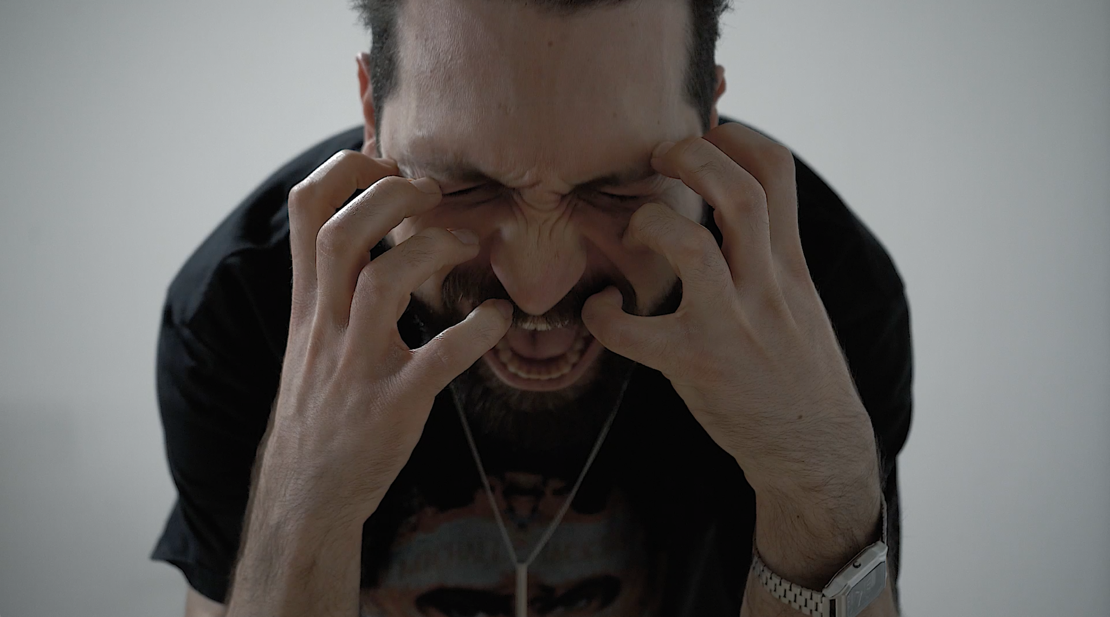

״הם לא יודעים, ואין להם מושג
מה קורה בפנים
גם לא אבא ולא אמא ולא החברים
זה רק אני עצמי ואלוהים״

ניצני, בוגר רימון, זמר-יוצר, שחקן וראפר, גדל בעיר נשר. לאחר שנים בהרכבי היפ הופ מחתרתיים (״טוקבק״, רועי די ומאנצ׳יס) פנה ללימודי מוזיקה ב״רימון״ והתקדם לסגנונות מוזיקליים נוספים. אחרי סולטן, האיפי הראשון (לבבות שבורים, זה לא אני) שהכיל בעיקר שירי אהבה ופרידה, ניצני חוקר צבעים חדשים בכיוון ההיפ-הופ

ליצירת קשר: 0508-861-331

